Муниципальное бюджетное дошкольное образовательное учреждение
«Детский сад комбинированного вида № 88 «Слонёнок»
муниципального образования городской округ Симферополь Республика Крым

295044, Республика Крым, г. Симферополь, ул. Аральская, д.69а, тел: 49-62-30

Конспект НОД
«ПУТЕШЕСТВИЕ К МИСТЕРУ ДЕСЯТОЧКИНУ»
для детей подготовительной группы (6-7 лет)
с элементами квест-технологии

Подготовила:
воспитатель МБДОУ № 88
Бигвава Э.Г.
Цель – расширять и углублять умения и навыки детей в процессе формирования элементарных математических представлений.
Интеграция образовательных областей: познавательное развитие, речевое развитие, физическое развитие.
Программное содержание
Образовательные задачи:
- формировать навыки вычислительной деятельности;
- упражнять детей в прямом и обратном счете в пределах 10;
- закреплять знания о форме, цвете, величине геометрических фигур.
Развивающие задачи:
- создать условия для развития логического мышления, сообразительности, внимания;
- развивать воображение, смекалку, зрительную память;
- способствовать формированию мыслительных операций, развитию речи, умению аргументировать свои высказывания.
Воспитательные задачи:
- воспитывать интерес к математическим знаниям;
- воспитывать умение понимать учебную задачу, выполнять ее самостоятельно;
- воспитывать трудолюбие, усидчивость, активность, аккуратность, чувство коллективизма.
Образовательные технологии: элементы квест-технологии (выполнение заданий на каждой остановке карты путешествий по карте), ИКТ-технология (работа с мультимедийной презентацией).
Оборудование и материалы: ноутбук, мультимедийный экран, проектор, сопроводительная презентация к занятию, карта путешествий, коробка с цифрами, свиток (письмо), коврограф с геометрическими фигурами из фетра, массажные дорожки, красный и желтый обруч, геометрические фигуры, су-джок коврики, цветные конверты, сундук с подарками на каждого ребенка.
Методы: игровой, наглядный, словесный, практический, мотивационный.
Предварительная работа: решение логических задач, решение примеров, дидактические игры на закрепление пройденного материала, чтение стихов, загадок о числах, количественный счет в пределах 10, работа с символами.
Структура и методические приемы НОД
I. Вводная часть – 3 мин.
- Организационный момент (приветствие).
- Создание положительного эмоционального настроя и заинтересованности (рассказ о волшебной стране и знакомство с Мистером Математиком).
- Демонстрация карты путешествий.
- Создание проблемной ситуации: исчезли все цифры, знакомство с коварной Ошибкой.
II. Основная часть – 25 мин.
- Создание мотивации и интереса к деятельности.
- Мотивационная минутка «Клянемся».
- Математический блиц.
- Путешествия по карте, станция «Геометрический лес».
- Работа со счётным материалом на коврографе.
- Выполнение задания от Ошибки для получения цифры.
- Прохождение «Реке знаний».
- Станция «Остров круглый».
- Выполнение заданий с обручами и фигурами.
- Физминутка.
- Станция «Болото сомнений».
- Выполнение заданий с заколдованными кочками (решение задач).
- Станция «Долина Головоломок».
- Выполнение заданий из конвертов, решение математических головоломок.
- Демонстрация замка, выполнение заданий с цифрами.
- Знакомство с самим Мистером Десяточкиным.
III. Заключительная часть – 2 мин.
- Обобщение воспитателя.
- Раздача подарков каждому ребенку.
- Прощание с гостями и детьми.

ХОД НОД

I. Вводная часть
1. Педагог и дети заходят в кабинет, на полу стоит коробка с цифрами.
Воспитатель: Ребята, здравствуйте. Проходите за мной. Поздоровайтесь со всеми.
Воспитатель: Сегодня мы отправимся в гости к Мистеру Десяточкину (демонстрация на слайде). А живет он в волшебной «Стране Математики». Мистер Десяточкин нас ждет и приготовил подарки. Но он прислал карту, чтобы мы не заблудились (демонстрируется карта).
Воспитатель: Прежде, чем отправиться, нам нужно захватить с собой цифры от 1 до 10, так как Мистер Десяточкин очень любит считать. Они лежат у меня в коробочке (демонстрация цифр: показ из коробки, затем они исчезают (проваливаются во второе дно коробке при тряске).
Воспитатель: Ой, а что это произошло с цифрами, они исчезли! Здесь какое-то письмо! (Демонстрация свитка из коробки).
Здравствуйте, ребята! Что бы получить свои цифры обратно вам придется потрудиться! Я приготовила препятствия на вашем пути. Надеюсь, что вы не справиться и все подарки достанутся мне!
Ваша Ошибка!
(сопровождение текста письма на слайде с изображением злобной Ошибки)
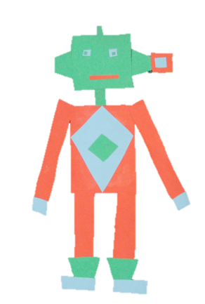

II. Основная часть
2. Создание мотивации и интереса к деятельности.
Воспитатель: Ну что, ребята, постараемся справиться со всеми трудностями? Тогда подойдите все ко мне, встанем в круг, и что бы не произошло – давайте поклянемся:
Клянемся дружными мы быть (берутся за руки)
И слезы горькие не лить (показывают движения стирания слез с лица)
С улыбкой трудности встречать (показывают улыбку руками)
Все смело преодолевать! (дают «пятерку» соседу).
Дети: Клянемся! (объединяют руки в круг).
Воспитатель: Но для начала, давайте внимательно посмотрим на карту, и определим, где мы сейчас находимся и куда сначала нужно идти (педагог демонстрирует карту на слайде).

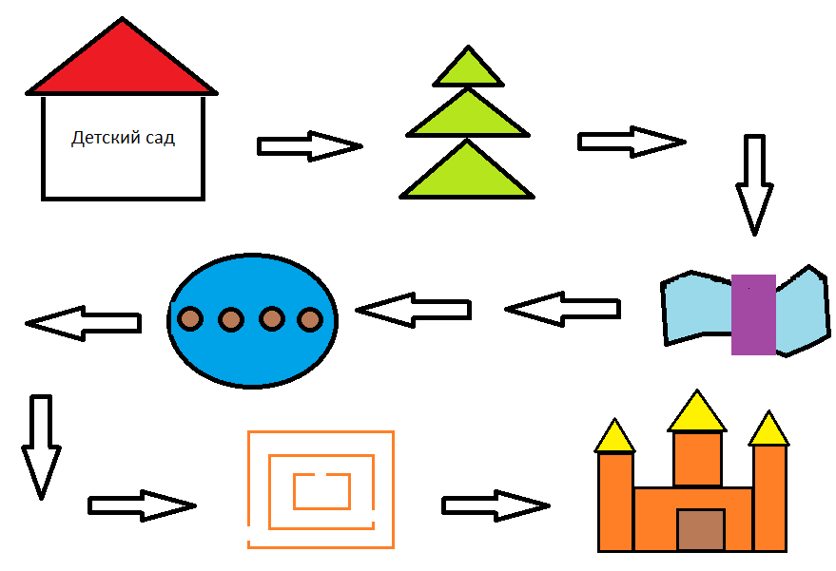

Воспитатель: Ребята, где мы сейчас находимся?
Дети: В детском саду, в домике (ставится отметка на карте).
Воспитатель: Сначала мы должны пройти Геометрический лес. Как вы думаете, почему он так называется? (ответы детей).
Воспитатель: Правильно! Потом нам нужно будет перебраться через реку Знаний по мосту, затем через болото Сомнений, долину Головоломок и наконец-то попадем в Дворец к Мистеру Десяточкину.
Воспитатель: Давайте сначала разомнемся, проверим, готовы ли вы к трудностям (дети садятся в круг и отвечают на вопросы).
• В сказке волк и … козлят. Сколько было козлят?
• Сколько гномов приютили Белоснежку?
• Сколько углов у квадрата?
• Яблоко круглое или треугольное?
• Что больше: пять или восемь?
• В садике выходной в воскресенье или в понедельник?
• Сколько пальцев у перчатки?
• Сколько огоньков у светофора?
• Что меньше шесть или три?
Воспитатель: Ну, молодцы! Я вижу, что вы готовы! Тогда в путь. И первый пункт на карте – геометрический лес. Будьте внимательны! Здесь коварная Ошибка расставила ловушки.
3. Путешествие по карте.
Геометрический лес.
Воспитатель: Мы попали в загадочный геометрический лес (демонстрируется коврограф с геометрическими фигурами из фетра).
Воспитатель: Посмотрите, пожалуйста, из каких фигур состоит наш лес (дети называют фигуры: квадрат, треугольник, круг, овал)

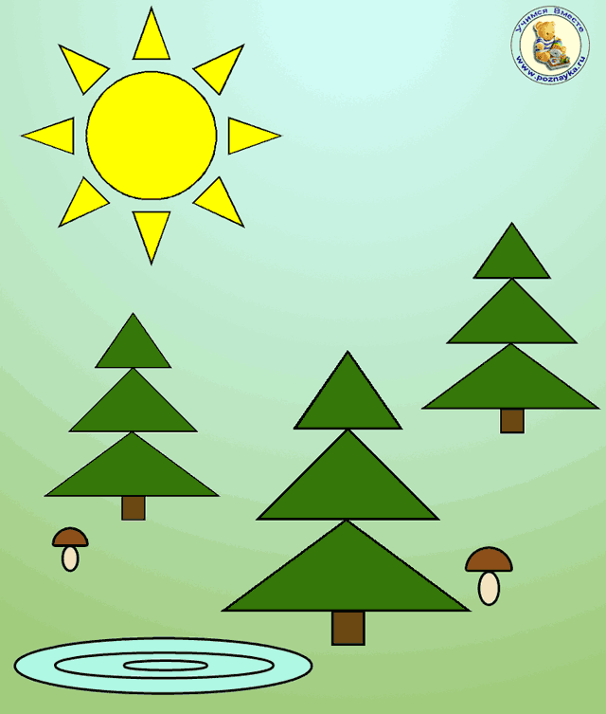

Воспитатель: Давайте посчитаем:
- сколько всего геометрических фигур в лесу;
- сколько солнышек;
- сколько елочек;
- сколько ёжиков;
- сколько грибочков?
- что находится в верхнем левом углу;
- что находится справа от самой высокой елочки?
- что здесь лишнее и почему? (звезды, потому что их не бывает днем, когда светит солнце)
Воспитатель: Молодцы, ребята, смогли посчитать фигуры. Но Ошибка просто так нас не пропустит дальше. Она оставила нам задания.
Воспитатель: Из каких фигур состоит ёлка? Найдите второй треугольник у самой большой ёлки (треугольник, дети находят и снимают треугольник, сзади изображена цифра 3). Найдите ствол у ёлки, которая находится выше других ёлок, ствол в форме какой фигуры? Сколько углов у квадрата, давайте посчитаем (квадрат, на обороте изображена цифра 4). На какую фигуру похоже солнышко? Сколько лучиков у солнца? (круг, на обороте изображена цифра 8).
Воспитатель: Ну, молодцы! За то, что мы справились с заданием, Ошибка отдала нам три цифры. Что это за цифры? (3,4,8). Возьмите цифры, и берегите их до конца путешествия. Отправляемся дальше. И на пути у нас река Знаний с мостом (массажная дорожка из зала). А на реке находится остров Круглый. Но чтобы попасть туда, надо разуться и пройти по мостику. (Дети проходят по мосту)
Остров Круглый
Воспитатель: И наша остановка на «Круглом острове», где жители любят играть с обручами. Я тоже предлагаю поиграть вам в игру с обручами.
ЗАДАНИЕ 1
Возьмите желтый обруч, расположите все красные фигуры внутри него
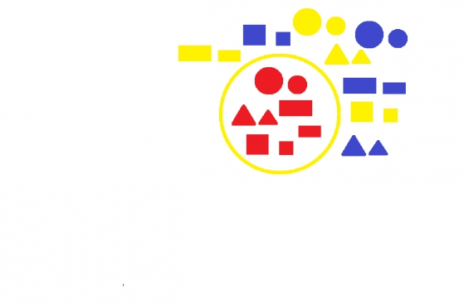
Вопрос:
Какие фигуры лежат внутри обруча? (внутри обруча лежат все красные фигуры)
Какие фигуры оказались вне обруча? (вне обруча лежат все некратные фигуры)
ЗАДАНИЕ 2
Возьмите обручи - желтый и красный, и положите их так, чтобы они пересекались. (Воспитатель определяет, где находятся четыре области, определяемые на игровом поле двумя обручами 1 - внутри жёлтого обруча, 2 - внутри красного обруча, 3-на пересечение жёлтого и красного обруча, 4 - вне обручей)
Положите в желтый круг все красные фигуры, а в красный все треугольники.
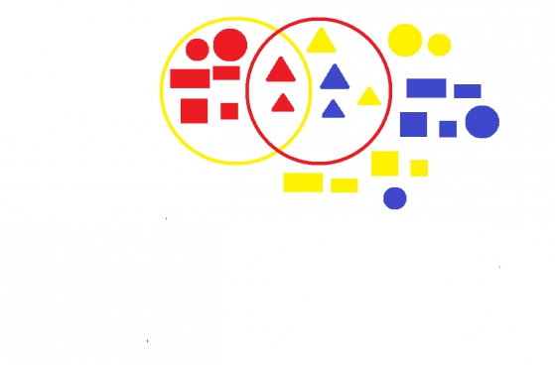
Вопросы:
Какие фигуры лежат внутри желтого обруча? (все красные)
Какие фигуры лежат внутри красного, но вне желтого обруча?
(все треугольники)
Какие фигуры должны лежать внутри обоих обручей?
(красные треугольники, большой, маленький)
Какие фигуры лежат вне обручей (не красные и не треугольные).
Воспитатель: Мы всё сделали правильно, и за это Ошибка отдала нам еще 2 цифры. Найдите самый большой синий круг, самый большой желтый прямоугольник и самый маленький красный треугольник. Посмотрите и скажите, какие цифры изображены (на обороте изображены цифры 1,7).
Воспитатель: Так как путешествие долгое нам необходимо размяться.
Физминутка
Быстро встаньте, улыбнитесь, раз, два
Выше, выше потянитесь, раз, два
Ну-ка, плечи распрямите, три, четыре,
Поднимите, опустите, три, четыре,
Влево, вправо повернитесь – пять, шесть,
Пола ручками коснитесь – пять, шесть,
Сели-встали, сели – встали - семь, восемь,
И на месте поскакали – девять, десять.
Воспитатель: Размялись? Тогда продолжаем путешествие. Следующий пункт на карте – это…….. болото Сомнений.
Воспитатель: Здесь Ошибка заколдовала кочки (су-джок коврики). Не на каждую кочку можно наступить, потому, что можно провалиться в болото. Что бы узнать на какие кочки можно наступать нужно решить задачки. А вы запоминайте, на какие кочки можно наступать (задачи сопровождаются на слайде анимацией).
1) Четыре овечки на травке лежали,
Потом две овечки домой убежали.
А ну-ка, скажите скорей:
Сколько овечек теперь? (2).
2) Шесть веселых поросят
У корытца в ряд стоят!
Тут один улегся спать –
Поросят осталось… (5)
3) Пять пушистых кошек
Улеглись в лукошке.
Тут одна к ним прибежала,
Сколько кошек вместе стало? (6)
Воспитатель: Теперь в колонну по одному переходим через болото и наступаем только на цифры …на какие. Кто запомнил? 2, 5, 6.
Воспитатель: Ура! Все перебрались через болото. Мы справились, и за это нам Ошибка отдала еще 3 цифры (2,5,6). Следующий пункт на карте долина Головоломок.
Долина головоломок
Воспитатель: Будьте внимательны, здесь Ошибка чувствует себя как дома. Перед вами три конверта, в красном задания потяжелее, в синем немного легче, и в зелёном совсем лёгкие. Подумайте. Из какого конверта вы взяли бы задание?
- Красный. Какой фигуры не хватает? 3. Зелёный
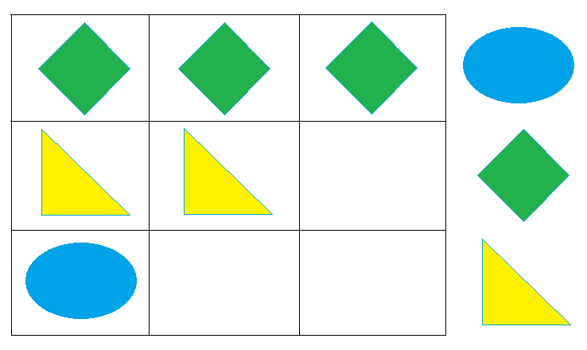
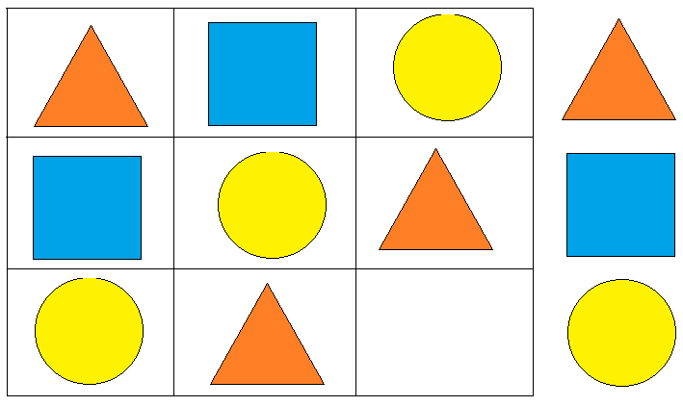

2. Синий. Посчитай цифры
Сколько 1, 2, 3, 4, 5, 6, 7, 8, 9 ?
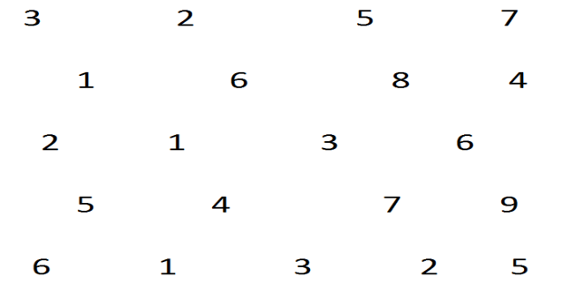

Воспитатель: Ура, ребята, мы справились! Но, посмотрите, впереди замок! И чтобы увидеть Мистера Десяточкина, нужно назвать цифры, которые спрятались в его замке. Посмотрите внимательно, назовите цифры! Молодцы, все цифры нашли! И за это Ошибка отдала нам ещё две цифры (9,10).

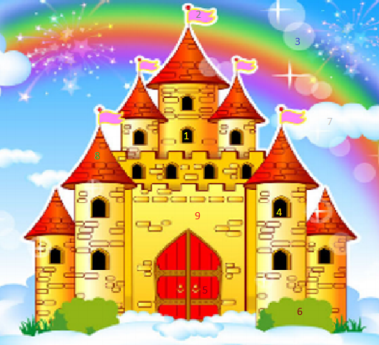

Воспитатель: Давайте проверим, все ли цифры вернула нам ошибка. Расставим их по порядку и сосчитаем!
Воспитатель: Посмотрите, а вот и Мистер Десяточкин в замке нас ждёт! (убирается картинка с замком, Мистер Десяточкин под ним)
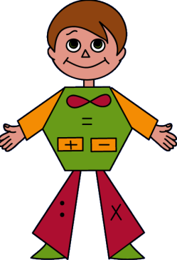

III. Заключительная часть
Воспитатель: А Мистер Десяточкин дарит вам сундук с подарками! Но чтобы открыть сундук с подарками мы должны назвать код. Мистер Десяточкин шепнул мне что это счет от 1 до 10 в обратном порядке. А давайте поиграем в игру «Живые цифры»! Ребята у которых в руках цифры, должны построиться от 10 до одного, т.е. в обратном порядке. Код вы угадали. Сундук открылся, а вот и подарки!
Воспитатель: Понравилось вам путешествие? Где мы были? Что видели? Что делали? Что больше всего понравилось?
Итог занятия.

